Міністерство освіти і науки України

Національний університет “Львівська політехніка”

Інститут телекомунікацій, радіоелектроніки та електронної техніки



Звіт до лабораторної роботи №1-2

з дисципліни «Програмування, частина 2»  
На тему «Основи алгоритмізації»

Виконала:

ст. гр. ТР-13  
Бережанський М. М.

Прийняла:

Гордійчук-Бублівська

Львів - 2023

**Мета роботи:** ознайомитися із загальними принципами розробки алгоритмів, навчитися виконувати задачі щодо побудови різних типів алгоритмів.  
 **Теоретичні відомості**

Поняття алгоритму інтуїтивно зрозуміло та часто використовується в математиці та комп'ютерних науках. Говорячи неформально, алгоритм - це довільна коректно визначена обчислювальна процедура, на вхід якої подається деяка величина або набір величин, а результатом виконання якої є вихідна величина або набір значень. Таким чином, алгоритм є послідовністю обчислювальних кроків, які перетворюють вхідні величини у вихідні. Алгоритм можна також розглядати як інструмент, який призначений для вирішення коректно поставленої обчислювальної задачі. У постановці задачі в загальних рисах визначаються відношення між входом та виходом. В алгоритмі описується конкретна обчислювальна процедура, за допомогою якої можна досягнути виконання вказаних відношень. Можна навести загальні риси алгоритму:

• а. Дискретність інформації. Кожний алгоритм працює із даними: вхідними, проміжними, вихідними. Ці дані представляються у вигляді скінченних слів деякого алфавіту.

• b. Дискретність роботи алгоритму. Алгоритм виконується по кроках та при цьому на кожному кроці виконується тільки одна операція.

• c. Детермінованість алгоритму. Система величин, які отримуються в кожний (не початковий) момент часу, однозначно визначається системою величини, які були отримані в попередні моменти часу.

• d. Елементарність кроків алгоритму. Закон отримання наступної системи величин з попередньої повинен бути простим та локальним.

• e. Виконуваність операцій. В алгоритмі не має бути не виконуваних операцій. Наприклад, неможна в програмі призначити значення змінній 2 «нескінченність», така операція була би не виконуваною. Кожна операція опрацьовує певну ділянку у слові, яке обробляється.

• f. Скінченність алгоритму. Опис алгоритму повинен бути скінченним.

• g. Спрямованість алгоритму. Якщо спосіб отримання наступної величини з деякої заданої величини не дає результату, то має бути вказано, що треба вважати результатом алгоритму. • h. Масовість алгоритму. Початкова система величин може обиратись з деякої потенційно нескінченної множини. Розглянемо для прикладу задачу сортування послідовності чисел у зростаючому порядку. Ця задача часто виникає на практиці і, фактично, буде центральною проблемою першого розділу даного курсу.

**Хід роботи**   
2.



3.



4.

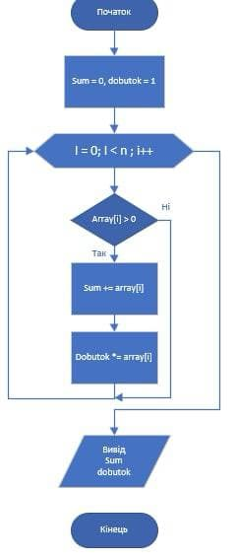

Висновок: на цій лабораторній роботі ми ознайомилися із загальними принципами розробки алгоритмів, навчилися виконувати задачі щодо побудови різних типів алгоритмів.